３ 豊かな自然との共生や文化が実感できる魅力ある地域の実現（共生・魅力）
３－(1) 生物多様性の確保
① 主な目標と達成状況

《主な目標》
新たに560haの鳥獣保護区の設定を目指す。

《目標の達成状況》
○野生鳥獣の保護上重要な周辺山系の森林及び鳥類の集団渡来地として重要な河川等を鳥獣保護区に指定（平成12年度当初14箇所、8,096ha）。市町村や関係者の合意形成を図りながら新規指定並びに指定の更新に努めた結果、平成22年度時点では18箇所、12,801haと4,705haの増加となり、設定した目標以上の指定を行うことができました。

表3-1 鳥獣保護区の面積とその推移
年 度 | H12年当初 | H16年 | H17年 | H20年 | H21年 | H22年時点
箇所数 | １４ | １５ | １６ | １７ | １８ | １８
面 積 | 8,096ha | 10,596ha | 10,621ha | 11,701ha | 12,801ha | 12,801ha
 | 追加箇所数 | 1 | 1 | 1 | 1
 | 追加面積 | 2,500ha | 25ha | 1,080ha | 1,100ha

② 講じた主な施策･事業
■関空周辺海域採捕禁止区域管理事業 |  | [7,858千円]
 | 海藻が繁茂し、魚介類の成育場となっている関西国際空港周辺海域の保護を図るため、採捕禁止区域の普及啓発を実施しました。
 | 【水産課 内線：2763】

■天然記念物イタセンパラの保護増殖及びこれを利用した普及啓発事業 |  | [5,000千円]
 | 大阪府に生息する天然記念物の淡水魚イタセンパラは、平成17年度以降、その生息が確認されていません。そこで、平成21年度、水生生物センターでは、国土交通省・淀川河川事務所と共同で、所内で飼育しているイタセンパラを淀川に放流し野生復帰を試みました。平成22年度は、自然での生息環境を改善するため、その繁殖に必要な二枚貝の生息状況調査、生息に脅威を与えている外来生物の繁殖抑制や駆除に関する調査研究を実施しました。また、当センタ－内のビオトープ池にイタセンパラを放流し、親子等府民を対象に観察会等を開催したり、小中学校に実物のイタセンパラを出張展示し、出前授業を実施し、自然保護や生物多様性の重要性について普及啓発を行いました。
 | 【環境農林水産総合研究所 072-833-2770】
[ ]内の数字は平成22年度の決算(見込み)額

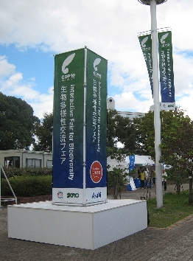
コ ラ ム
生物多様性条約COP１０が開催されました。【み都室】
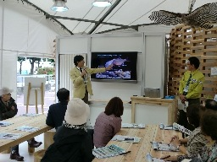
2010年は国連の定めた「国際生物多様性年」で、10月に名古屋市で開催された「生物多様性条約第10回締約国会議」（ＣＯＰ１０）では、国際的に生物多様性を保全するための合意がいくつかなされました。隣接する会場では「生物多様性交流フェア」が開催され、11万8千人を超える人で賑わいました。

３－ (２) 自然環境の保全・回復・創出
① 主な目標と達成状況

《主な目標》
泉州地域などにおいて府立自然公園を指定する。

《目標の達成状況》
府内の山系で自然公園指定がなされていない阪南市及び岬町の地域において、優れた自然の風景地の保護と適正な利用を推進するため、新たに自然公園指定することとし、平成22年度までに地権者説明や関係機関との協議等を終えました。（概ね目標達成）
なお、平成23年7月に府立阪南・岬自然公園947haを新たに指定しました。

表3-2 自然公園の指定状況

名 称 | 指定年月日 | 面積 | 備考
府立北摂自然公園 | H13.8.31 | 2,594ha
府立阪南・岬自然公園 | H23.7.7 | 947ha

② 講じた主な施策･事業

■府立自然公園指定の推進 |  | [ － 千円]
 | 阪南市及び岬町での府立自然公園の指定に向け、公園指定書及び公園計画書の原案を作成し、自然公園法及び府立自然公園条例に基づき、国の関係地方行政機関との協議や、地元市町長への意見照会を行いました。
 | 【みどり・都市環境室 内線：2755】

■農空間保全地域制度の推進 |  |  | [83,949千円]
 | 「大阪府都市農業の推進及び農空間の保全と活用に関する条例」に基づき、農空間の公益的機能を発揮させるため、遊休農地の解消など、府民の幅広い参加で農空間を守り育てる取り組みをすすめました。 | 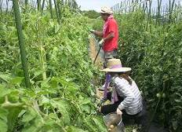  図3-1 遊休農地活用例（企業の農業参入）
 |  | 【農政室 内線：2775】

■栽培漁業推進事業 |  | [322千円]
 | 漁業生産の向上を図るため、栽培漁業推進協議会を開催し、栽培漁業基本計画を策定するとともに、栽培漁業センターにより栽培対象魚介類の種苗生産、放流を行い、栽培漁業を推進しました。
 | 【水産課 内線：2765】

■森林資源モニタリング調査 |  |  | [1,340千円]
 | カシノナガキクイムシ（カシナガ）によるナラ枯れ被害は、大阪府域では平成21～22年度に北摂で確認されました。  カシナガは、生木に寄生するキクイムシで、虫体が運ぶカビが樹体内で繁殖すると、防御物質によって導管が塞がれるため、木は夏に水切れを起こして枯れます（図3-2）。  そこで、ナラ枯れの発生した高槻市と交野市を中心に、伐倒駆除対策後の被害の状況について、モニタリング調査を実施しました。その結果、伐倒駆除実施地において被害が再発したうえ、被害が広がっていることが確認された一方で、同一被害地点にも関わらず、被害の軽微なナラ樹が存在するという、興味深い事実が明らかとなりました。今後、伐倒駆除対策が効果的に実施されるよう究明を進めます。 | 図3-2 カシナガのオス(上)とメス(下)
 | 【環境農林水産総合研究所 072-958-6551】

■堂島川護岸壁面緑化・シンボルツリー植栽 【新規】 |  | [233,408千円]
大阪市が進める土佐堀川左岸の護岸緑化と連携して、堂島川右岸を緑化することにより、中之島一帯にみどりの連続性を確保し、都心にみどりの風を呼び込むためのネットワークを形成します。
平成22年度は、堂島川護岸の壁面緑化、シンボルツリー植栽を実施しました。
 | 【河川室 内線：2952】

[ ]内の数字は平成22年度の決算(見込み)額

３－(３)自然とのふれあいの場の活用
① 主な目標と達成状況

《主な目標》

- 周辺山系の自然と親しむ機会を持った府民の数を年間300万人以上とする。

- 金剛生駒紀泉国定公園の拡大地域において、新たに整備してきた、里山の自然学校「紀泉わいわい村」（府民の森ほりご園地）において年間2万人以上の利用を目指す。

《目標の達成状況》
表3-4 里山の自然学校「紀泉わいわい村」利用者数の推移
ア）周辺山系の自然と親しむ機会を持った府民の数を年間300万人以上
府民が安全・安心に過ごせる多様な自然とのふれあいの場を提供するため、府民の森の改修・整備等を計画的に進めるとともに利用を促進することにより、平成22年度における府民の森利用者数は約154万人で多くの府民に利用されていますが、達成率は51.3％と目標達成には至りませんでした。広報活動等を実施していますが、利用者はここ数年横ばいであり、目標達成は厳しい状況です。

（万人）
 | H17 | H18 | H19 | H20 | H21 | H22
利用者数 | 155 | 138 | 140 | 148 | 158 | 154
※（紀泉わいわい村の利用数を含む。）
イ）里山の自然学校「紀泉わいわい村」利用者数 年間2万人以上
金剛生駒紀泉国定公園の拡大地域において、新たに整備してきた、里山の自然学校「紀泉わいわい村」（府民の森ほりご園地）の平成22年度利用者数は約3.2万人で達成率は158％と目標を達成しました。

（万人）
 | H17 | H18 | H19 | H20 | H21 | H22
利用者数 | 3.1 | 3.2 | 3.3 | 3.7 | 3.2 | 3.2

表3-3 府民の森利用者数の推移
② 講じた主な施策･事業

■自然公園管理事業 |  | [72,335千円]
 | 長距離自然歩道や自然公園施設の維持・管理等を行うとともに、自然公園内において、ゴミの不法投棄の防止や森林美化意識の向上を図るための普及啓発施策を展開することにより、自然景観と貴重な動植物の生息環境の保持に努めました。 【みどり・都市環境室 内線：2755】

■府民の森管理運営事業 |  | [242,571千円]
 | 府民に自然とのふれあいの場を提供し、自然環境に対する意識の高揚を図るため、大阪府民の森9園地の維持管理、運営を行いました。 【みどり・都市環境室 内線：2755】

■自然公園整備事業 |  | [120,471千円]
 | 明治の森箕面国定公園、金剛生駒紀泉国定公園及び北摂自然公園を保全するとともに、府民に憩いの場を提供するため、自然公園施設の改修、安全対策、森林景観の整備等を行いました。
 | 【みどり・都市環境室 内線：2755】

■府民の森保全整備事業 |  | [290,067千円]
 | 府民の自然とのふれあいの場となる府民の森の利用促進を図るため、各園地の特性を活かした施設整備や安全性確保の対策を実施しました。 【みどり・都市環境室 内線：2755】

■府立青少年海洋センターの管理運営 |  | [133,560千円]
 | 海を通じて、青少年に自然と親しむ健康で文化的なレクリエーション活動の場を提供し、もって青少年の健全な育成を図る施設として、平成18年度から導入した指定管理者制度により、効果的効率的な管理運営を図りました。 【青少年・地域安全室 内線：4839】

■府立総合青少年野外活動センターの管理運営 |  | [132,426千円]
 | キャンプ等の共同生活を通じて、青少年に自然と親しむ健康で文化的なレクリエーション活動の場を提供し、もって青少年の健全な育成を図る総合的な野外活動施設として、平成18年度から導入した指定管理者制度により、効果的効率的な管理運営を図りました。 【青少年・地域安全室 内線：4839】

■ふれあい漁港漁村整備事業 |  | [55,099千円]
 | 府民が気軽に海と接することのできるふれあいとゆとりの場や漁業者と府民の交流の場を備えた多目的な機能を有する漁港を整備しました。 【水産課 内線：2767】

■大阪ふれあいの水辺づくり |  |  | ［144,144千円]
 | 大川左岸の毛馬桜之宮公園貯木場跡地において、府民の方々が水辺に親しみ、憩いくつろげる空間づくりとして、上流部を「自然再生ゾーン」、下流部を「ふれあいの水辺ゾーン」とした水辺づくりを進めています。平成22年度はワークショップでの整備方針の検討や砂浜の整備等を進めました。
 |  | 【河川室 内線：2952 】

[ ]内の数字は平成22年度の決算(見込み)額

３－ (４) 潤いとやすらぎのある都市空間の形成・活用
① 主な目標と達成状況

《主な目標》
各市町村１箇所以上の地域での緑化プランを策定する。

《目標の達成状況》
平成22年度目標の43市町村に対して24市町での緑化プランを策定したものの、目標達成には至りませんでした。

② 講じた主な施策･事業

■オアシス整備事業 |  |  | [67,161千円]
 | ため池を農業用施設として活かしつつ、都市にうるおいと安らぎを与える地域の貴重な環境資源として、安全なまちづくり、自然環境の保全、教育・文化の推進等を目的とした総合的な整備を行うとともに、住民参加による快適な水辺環境づくりを行いました。 | 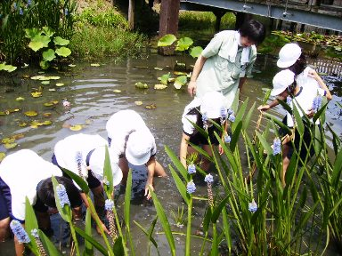  図3-3 熊取長池地区（熊取町）での小学生による植栽活動状況
 |  | 【農政室 内線：2774】

■いきいき水路整備事業・まちづくり水路整備事業 |  |  | [279,015千円]
 | 農業用水路の改修により、雨水の安全な排水などの防災対策を実施するとともに、親水護岸や遊歩道の整備等、水と緑豊かな水辺環境づくりを推進しました。  また、住民参加による水路の清掃活動や環境学習などの取り組みを行いました。 | 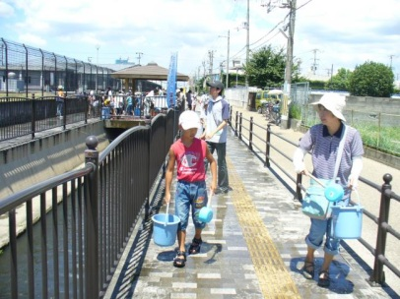  図3-4 長瀬川地区（東大阪市）での農業用水を活用した打ち水作戦実施状況
 |  | 【農政室 内線：2774】

■地域のみどりの拠点づくり事業 【新規】 |  |  | [30,000千円]
 | 大規模な商業施設等において、沿道部緑化や屋上、壁面緑化を通じて、地域のみどりの拠点となるような緑化に対して助成を行いました。
 |  | 【みどり・都市環境室 内線：2744】

■街かどシンボルツリー植栽事業 【新規】 |  |  | [13,492千円]
 | 市街地の人が集まるオープンスペースに、シンボルとなる樹木の植栽を実施し、府民が実感できる緑化を図りました。  また、樹木は地域の管理者に維持管理していただき、周辺地域の緑化意識の向上も図りました。 | 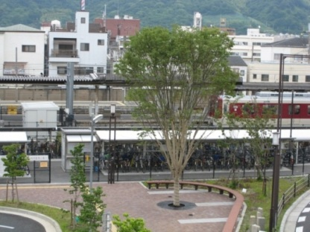  図3-5 JR柏原駅前
 |  | 【みどり・都市環境室 内線：2744】

■府有施設緑化推進事業 【新規】 |  | [18,769千円]
 | 府有施設において、接道部の大規模な緑化や壁面緑化などを実施し、来訪者や歩行者にみどりを感じていただくとともに、緑化意識の向上を図りました。 【みどり・都市環境室 内線：2744】

■街なみストリート助成事業 【新規】 |  |  | [50,419千円]
 | 沿道から見通せる民間施設の接道部において、高木を核とした緑化や壁面緑化の整備にかかる経費を助成しました。 | 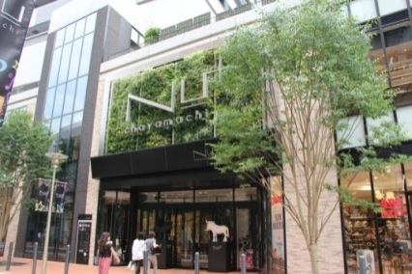  図3-6 NU茶屋町プラス
 |  | 【みどり・都市環境室 内線：2744】

■水都大阪（ライトアップと水辺のにぎわい創出）事業 |  | [630,460千円]
親水護岸や遊歩道、船着場など背後地のまちづくりと一体となった魅力ある水辺空間の整備や、大阪が世界に誇る「水の回廊」などの既存資産の魅力を光で際立たせ、水都大阪の魅力を世界に発信するため、ライトアップによる効果的な光の演出に取り組んでいます。
平成22年度は、南天満公園桜ライトアップが完成し、橋梁ライトアップ（天満橋）、堂島川ライトアップ（堂島大橋上流左岸ほか）、船着場ライトアップに着手しました。
 | 【河川室 内線：2952】

■陶器川環境再生事業 |  | [12,000千円]
陶器川では、長年にわたる不法耕作により、河川管理や周辺景観との調和の観点から好ましくない状態が続いていましたが、地元自治会などとワークショップを実施し、不法耕作物の撤去や、新たな不法耕作の防止、地域の声を取り入れたゆとりある水辺空間の再生を進めていくことで合意しました。地域住民と協働により手作りの花壇などを整備しています。
平成22年度は、地域に愛される水辺空間とするため、この理念をさらに進め、河道整備を行ないました。
 | 【河川室 内線：2952】

[ ]内の数字は平成22年度の決算(見込み)額
３－ (５) 美しい景観の形成
① 主な目標と達成状況

《主な目標》
- 生活文化の反映である良好な都市景観の創造保全、並びに歴史的景観、自然景観の保全・創造を図ることにより、個性と魅力に富む都市空間と潤いと愛着を感じることのできる生活空間を創造する。
- 府内の道路（市町村管理道路除く）における電線類地中化の総延長を72kmを目途に整備する。

《目標の達成状況》
ア）個性と魅力に富む都市空間と潤いと愛着を感じることのできる生活空間の創造
景観条例から景観法の活用に移行し、景観法に基づく景観計画に定める景観計画区域を指定しました。区域内での届出に対して指導することで、より効果的に景観形成が創造でき、概ね目標を達成しています。

図3-7 景観計画区域の指定状況
イ）府管理道路における電線類地中化
平成22年度末時点で整備延長69.4ｋｍ（府管理道路のみ）であり、目標を達成しませんでした。
② 講じた主な施策･事業

■建築協定制度推進事業 |  | [ － 千円]
 | 良好な居住環境の形成を図るため、府内市町村で構成する大阪府建築協定行政連絡協議会と各協定地区の運営委員会で運営されている大阪府建築協定地区連絡協議会の活動を通じ、協定制度の普及・啓発活動等を実施しました。
 | 【建築企画課 内線：3028】

■広告物指導監督 |  | [10,705千円]
 | 良好な景観の形成を図るため、屋外広告物法及び大阪府屋外広告物条例に基づき、屋外広告物の掲出の許可、違法屋外広告物の撤去、屋外広告業者の登録審査事務等を行いました。
 | 【建築企画課 内線：3028】

■都市における美観創出事業 |  | [ － 千円]
 | 美しい景観づくりに対する府民意識の向上を図るため、景観上優れた建物やまちなみについて、府民から推薦を公募し、優秀な建物等を顕彰しました。
 | 【建築企画課 内線：3028】

■美しい景観づくり推進事業（景観法・景観条例の施行） |  | [433千円]
 | 府内の景観の向上を図るため、景観計画に基づく規制誘導等を行いました。
 | 【建築企画課 内線：3028】

■電線共同溝事業 |  | [557,882千円]
 | 「大阪府電線地中化マスタープラン」及び「無電柱化にかかるガイドライン」に基づき、電線共同溝の整備を行いました。
 | 【交通道路室 内線：3932】

[ ]内の数字は平成22年度の決算(見込み)額

３－ (６) 歴史的文化的環境の形成
① 主な目標と達成状況

《主な目標》

府内のすべての市町村で１か所以上の登録文化財が登録されている。

《目標の達成状況》
府内43市町村での文化財登録を目標としましたが、現在33市町村であり、目標達成率は77%にとどまっています。未登録の市町村では、登録の前提となる歴史的建造物の把握が進んでいないため、早急な対応は困難でした。

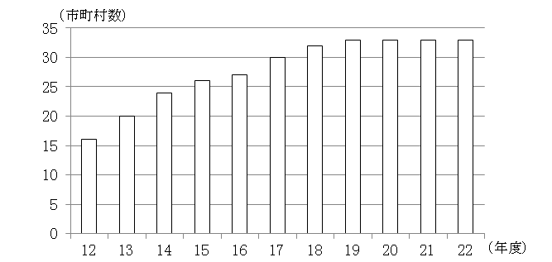

平成
図3-8 府内の登録文化財所在市町村数の推移

② 講じた主な施策･事業

■登録文化財候補の調査支援 |  | [ － 千円]
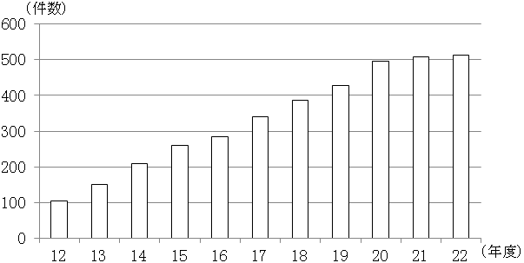
登録文化財候補の調査について、市町村、所有者に対する技術的支援をおこなっています。市町村数の増加は2倍にとどまりましたが、登録件数は3倍となり、全国都道府県中1位（521件）となりました。

平成
図3-9 府内の文化財登録件数の推移

 | 【教育委員会 文化財保護課 内線：3493】
[ ]内の数字は平成22年度の決算(見込み)額

